中國文化大學教育部高教深耕計畫計畫成果紀錄表

子計畫 | 「大學專業融入在地，社會參與區域共榮」計畫
具體作法 | D1-6-1推廣多國語言學習與文化認識
主題 | ■飲食文化 ■生活禮儀 □地理交通
內容 | 主辦單位： 日文 系  活動日期： 111 年 04 月 29 日  活動地點：□陽明山國小 □格致國中 ■百齡高中  主 講 者：黃馨儀  參與人數： 20 人（教師 1 人、學生 19 人、行政人員 人、校外 人）  內 容：  - 簡單的認識日本的文字  平假名、片假名  - 從日劇看日本的生活  對日本的印象是什麼?  - 何謂媒體  媒體識讀、媒體建構  - 文化大學相關課程  日本連續劇與日本社會  - 影片觀賞  《東京白日夢女》  - 問答時間  執行成效：  - 學習從日劇觀察日本社會  - 藉由老師設計的問題中能認識到日本的節慶、特色建築與社會時事等  - 問問題時間，大部分同學能舉手回答問題在留言板回答
活動  照片 | 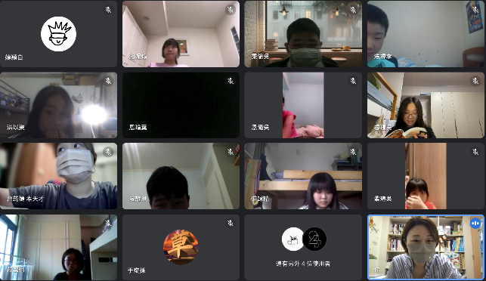 | 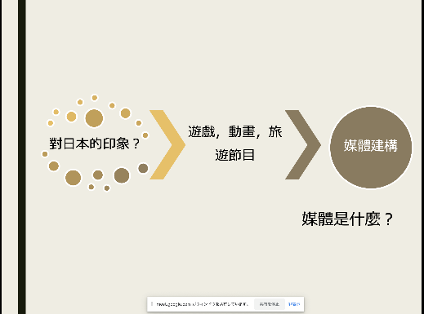
 | 圖一:問同學們有沒有去過日本 | 圖二:問同學們對日本的印象
 | 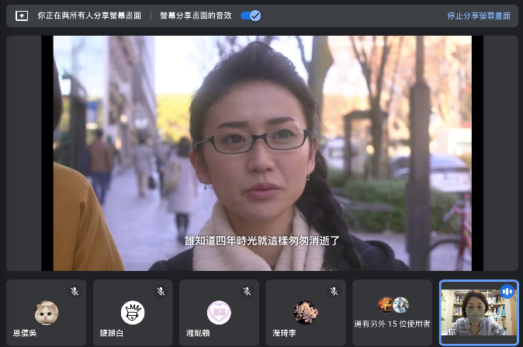 | 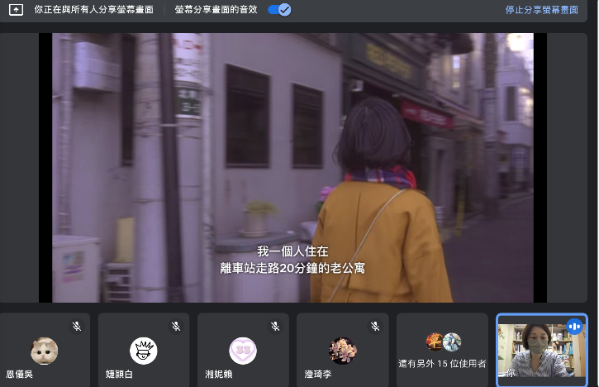
 | 圖三、四:從日劇觀察日本的生活
 | 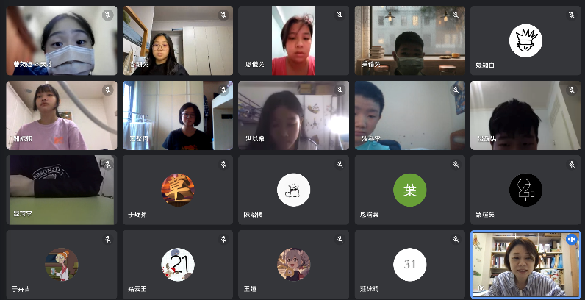
 | 圖五:大合照
備註：活動照片請附上原始照片一併回傳
附件檔案 | 附件檔案名稱  (請用英數檔名) | 附件名稱

